2023년 연말정산 진행방법 (사업주ver)

2023년 귀속 근로소득 연말정산 일정 및 진행 프로세스 안내드립니다.

- 연말정산 대상자
작년 2023년 12월 31일 기준으로 재직 중인 근로소득자
- 대표이사 및 등기임원 또한 근로소득자라면 연말정산 대상입니다.
- 개인사업자의 대표는 연말정산 대상이 아니며, 종합소득세 신고(5월)로 진행됩니다.

- 연말정산 유형별 업무절차
회사가 연말정산하는 방법은 크게 6가지입니다.
​
① 유형1은 근로자가 간소화서비스에서 공제 증명자료를 출력하여 회사에 제출하고,
회사는 공제 신고서와 지급명세서를 자체 시스템에 작성하여 국세청에 제출합니다
​
② 유형2는 근로자가 연말정산간소화 서비스에서 공제 증명자료를 PDF로 내려받아 회사에 제출하고, 회사는 공제신고서와 지급명세서를 자체 시스템에 작성하여 국세청에 제출합니다.
​
③ 유형3은 근로자가 홈택스 연말정산 일괄제공 서비스에서 확인 및 동의하고,
회사는 근로자 명단 등록 일괄 제공 자료를 내려받아 검토 후 지급명세서 제출합니다.
​
④ 유형4,5,6은 회사가 홈택스 편리한 연말정산 서비스를 이용하여 지급명세서를 제출합니다.
​

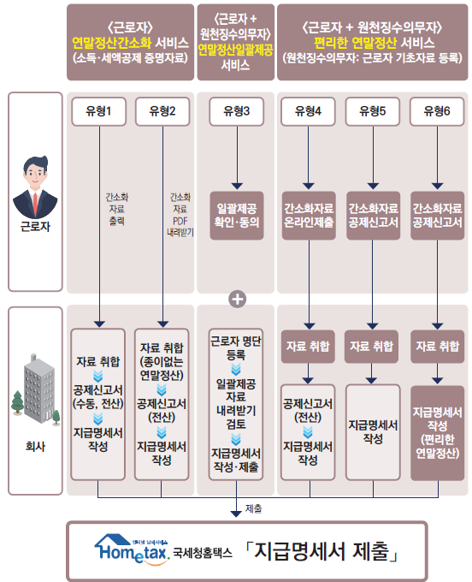

6가지 유형 중 유형6인 편리한 연말정산을 이용하여 근로자로부터 간소화 자료와 공제신고서를 제출받아 진행하는 프로세스 중심으로
안내해드리겠습니다.
**아래의 안내하는 프로세스가 아닌 회사의 상황에 맞는 유형으로 따로 연말정산을 진행하셔도 됩니다.

- 편리한 연말정산 서비스를 이용하는 프로세스
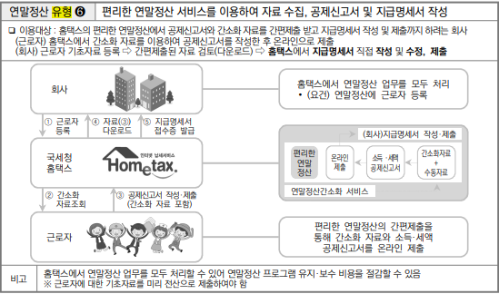
3-1. 근로자 기초자료 등록
가. 국세청 홈택스(https://hometax.go.kr)로그인 → 편리한 연말정산 포털 바로가기 클릭
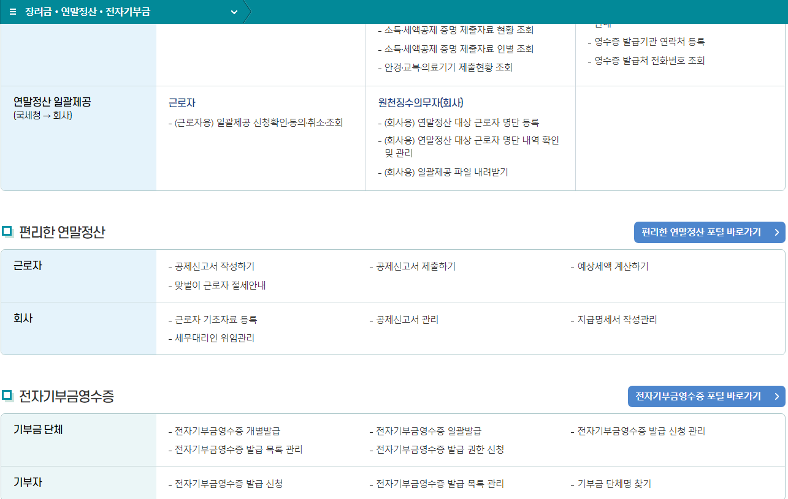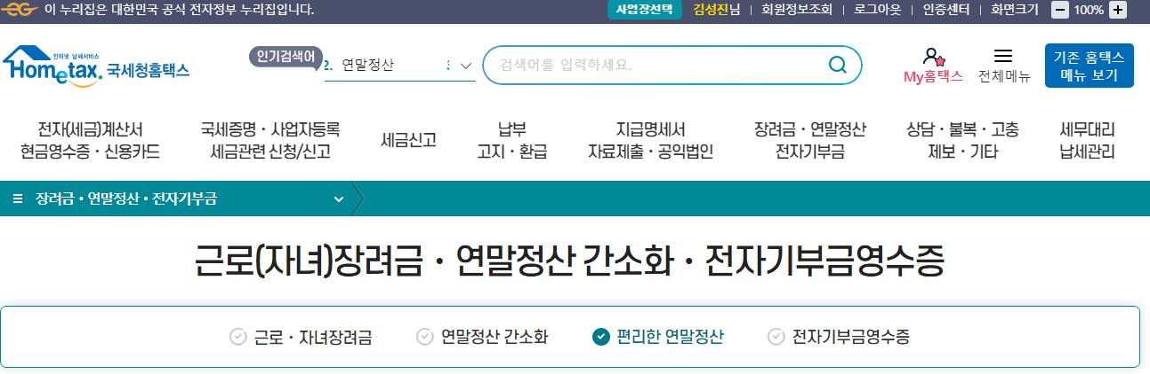
나. 홈텍스 편리한 연말정산 근로자 기초자료 등록 클릭
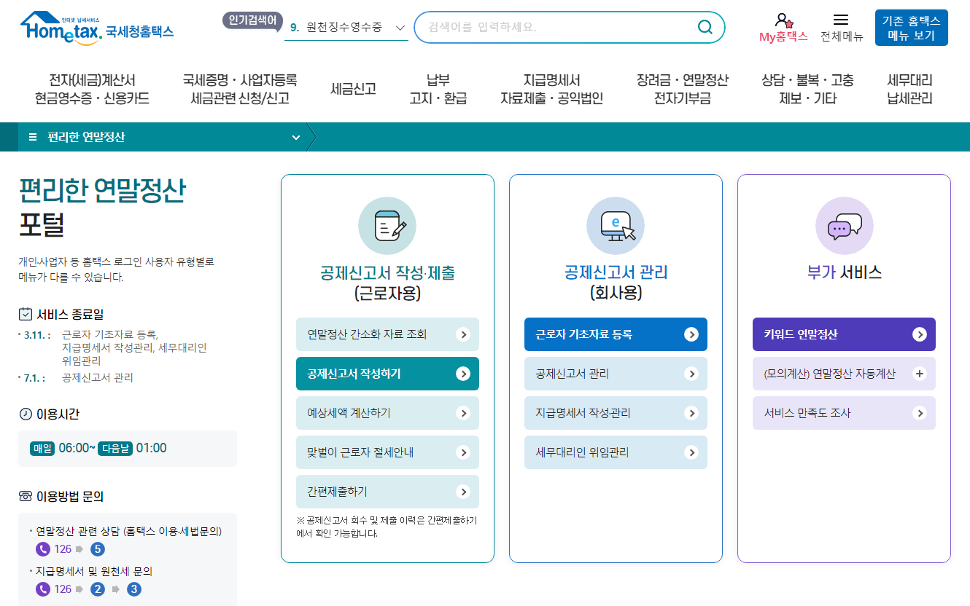
다. 사업장 기본정보 확인 → 제출유형구분 선택 (엑셀일괄등록)
- 엑셀일괄등록으로 자료 업로드해서 등록하는 방법과, 추가 버튼을 클릭해서 근로자기초자료를 입력해서 등록하는 2가지 등록방식이 있음. 각 등록방식 각각 설명
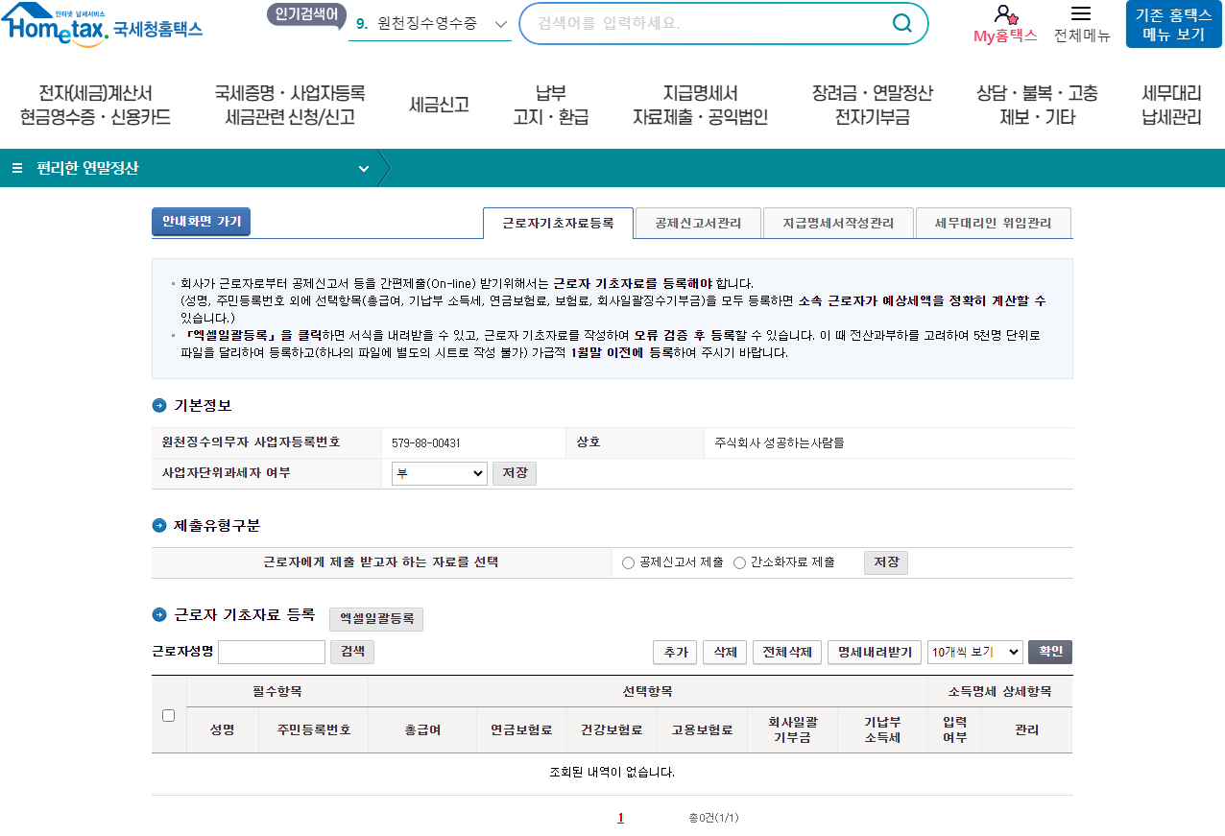
- 기본정보란의 회사의 사업자등록번호와 상호를 확인하시고 사업자단위과세자 여부를 체크한 후 저장을 누릅니다.
- 제출유형구분을 선택한 후 저장버튼을 누릅니다. 본 안내에서는 근로자로부터 간소화자료와 공제신고서를 제출받는 연말정산 방식의 기초자료등록방법을 살펴보고 있으므로 공제신고서 제출을 선택한 후 저장버튼을 누릅니다
- 근로자 기초자료 등록의 엑셀일괄등록을 클릭합니다.

다-1. 서식 내려받기 클릭
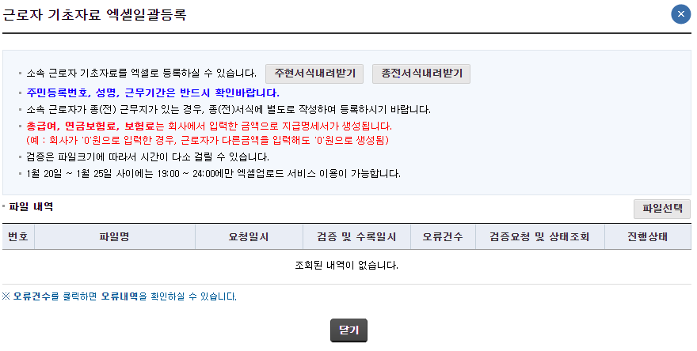
- 주현서식은 현재 사업장에 재직 중인 근로자의 기초정보 작성 서식입니다.
- 종전서식은 중도입사자의 종전근무지에 대한 기초정보 작성 서식입니다.

다-2. 주현근무지 서식 작성
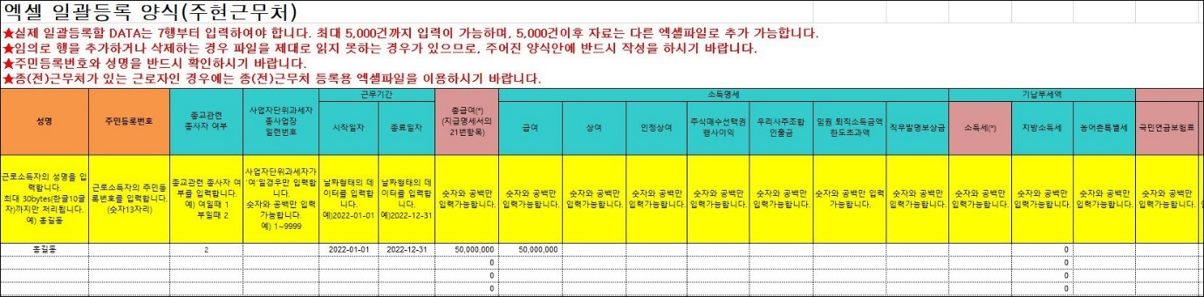
- 성명, 주민등록번호, 근무기간, 총 급여액, 기납부소득세 등 근로자 기초정보 등록 서식을 작성해 줍니다.

다-3. 종전근무지 서식 작성
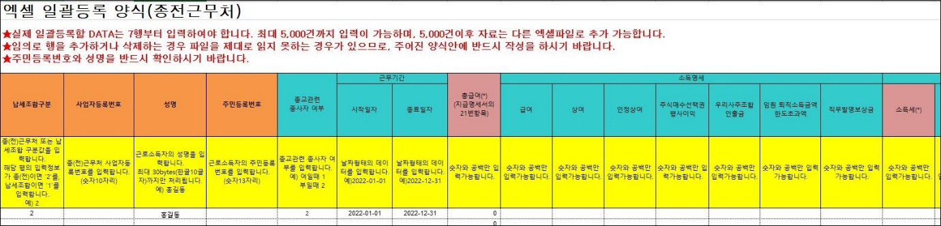
- 중도입사자의 경우 반드시 종전근무지의 사업장 정보와 종전근무지에서 받은 급여, 기납부 소득세 등을 입력하여 업로드하여야 합니다.
- 종전근무처의 급여등 정보는 근로자로부터 종전근무지의 원천징수영수증을 제출받아 이를 토대로 입력합니다.

다-4. 근로자 기초자료 업로드
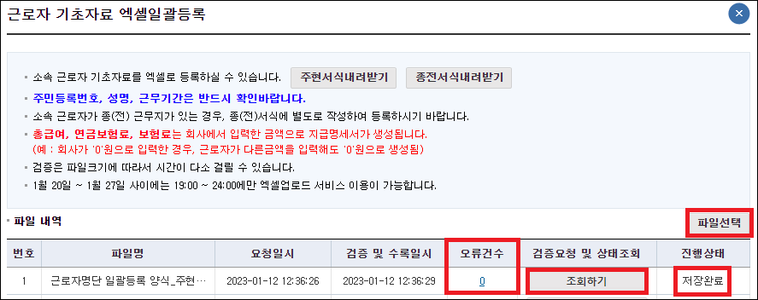
- 근로자 기초자료 엑셀일괄등록에서 파일선택 버튼을 누르고 파일을 업로드해 줍니다.
- 업로드 후 검증하기 버튼을 누르고 다시 조회하기 버튼을 눌러 오류건수를 확인합니다.
- 오류건수가 0이고 진행상태에 저장완료라고 뜨면 파일 업로드가 완료된 것입니다.

다-5. 자료 등록상황 확인
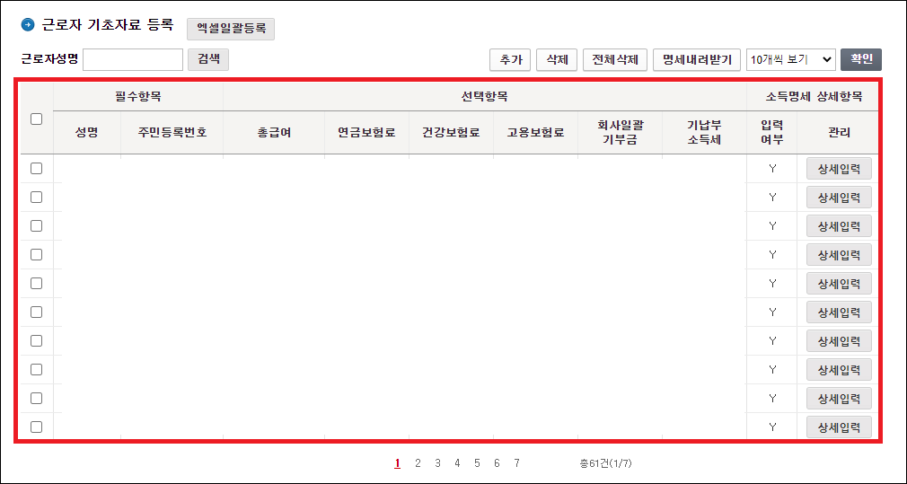
- 근로자 기초자료 등록이 완료되면 등록된 근로자의 정보와 급여등 정보가 나타납니다.
라. 사업장 기본정보 확인 → 제출유형구분 선택 (직접등록)

※ 근로자기초자료 등록 시 성공하세요 급여관리 메뉴의 [ 급여지급] > [ 연말정산 ] 에서 각 직원의 정보를 확인하여 그대로 입력하시면 됩니다.

[성공하세요 연말정산 캡처화면]
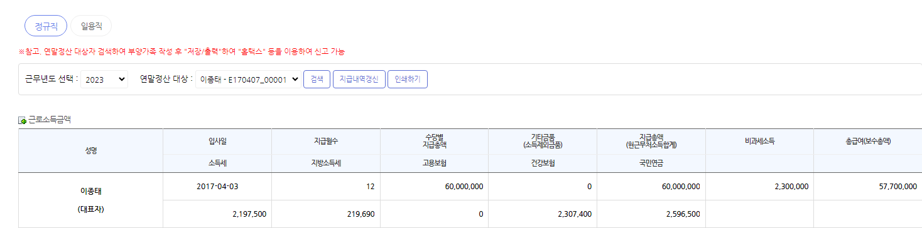

- 아래의 화면에서 근로자들의 기초자료를 등록해 줄 수 있는데요, [추가] 버튼을 클릭해 줍니다.
라-1. 근로자의 [성명], [주민등록번호]를 먼저 입력합니다. 입력하셨다면 우측에 [확인] 버튼까지 클릭합니다.
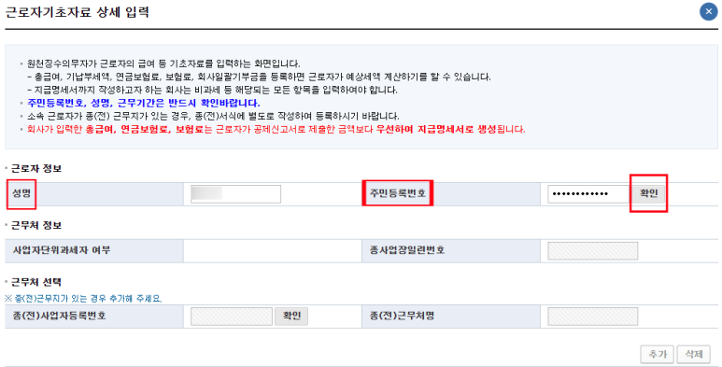
​

라-2. 근로자의 정보가 조회되면서 아래 [주(현)]이라고 된 현재의 회사가 조회됩니다. 여기서 중도 입사하신 분들의 경우에는 [종(전)사업자등록번호]와 [종(전) 근무처명]을 입력하고 [추가]하여 전 직장에서 받으신 원천징수영수증의 정보를 입력해 주시면 됩니다
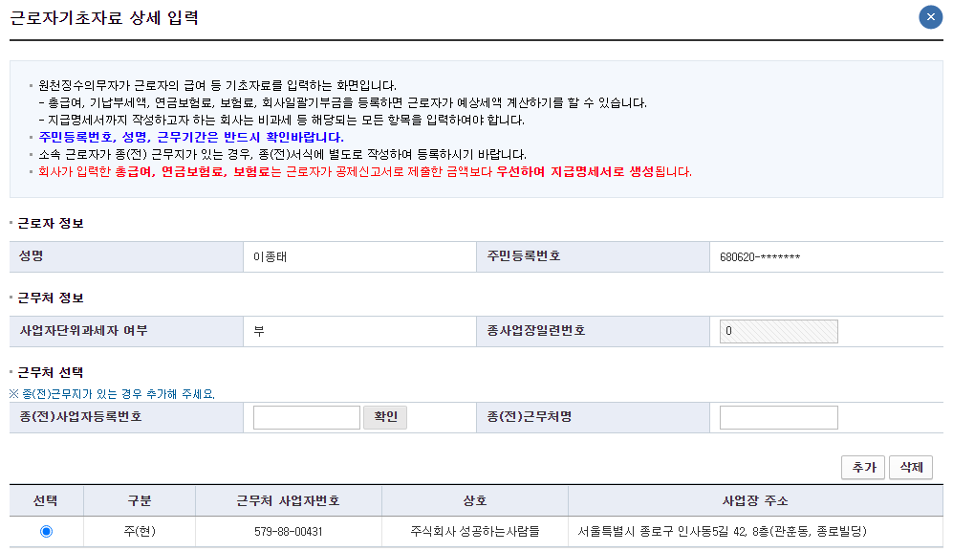

라-3. 우선 소득명세 작성 칸입니다.
[근무기간]은 실제 근무기간을 작성해 줍니다. 중도입사자의 경우 입사일부터로 설정해 주시면 됩니다.
[감면기간]은 중소기업 취업 소득세 감면 등의 감면 대상자가 있는 경우 감면 혜택을 받는 기간을 설정해 줍니다. 만약 2023년 10월 31일까지 감면 대상이었다면 감면기간이 끝나는 날을 10월 31일로 설정하시면 되겠습니다.
[급여]는 과세급여에 해당하는 급여만 입력해 줍니다. 그 외 상여, 인정상여 등은 해당되는 사람만 입력해 주시면 됩니다.

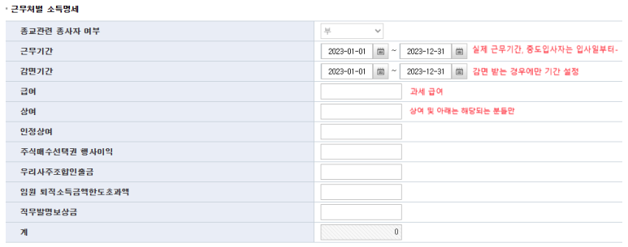
​
라-4. 기납부세액 입력 칸입니다.
[소득세]는 2023년에 해당 근로자가 납부한 소득세 총액을 입력합니다.
[지방소득세]는 자동으로 입력되지만, 실제로 납부한 지방소득세 총액으로 수정 입력해 줍니다.
[농어촌특별세]는 해당되는 분만 입력해 줍니다.

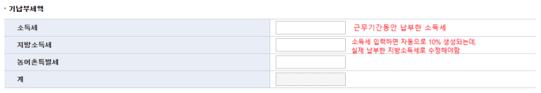

라-5. 국민연금 및 보험료 입력하는 칸입니다.
[국민연금보험료] 해당 근로자에게 원천징수하여 납부한 국민연금보험료 근로자 부담분을 입력합니다.
[공적연금보험료] 해당되는 분들만 입력합니다.
[건강보험료] 건강보험 및 노인장기요양보험료를 합한 금액을 입력합니다. 여기서 건강, 요양보험 정산 보험료 납부 금액도 합산하여 입력합니다.
[고용보험료] 근로자 부담분과 정산 보험료가 있는 경우 합산하여 입력합니다

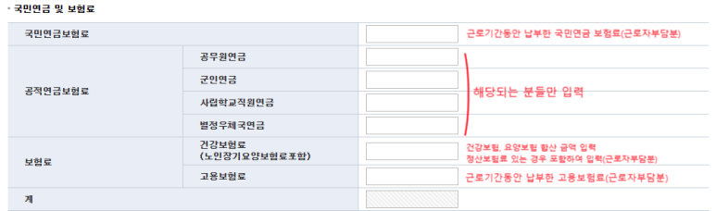
​

라-6. 회사에서 일괄 징수하여 기부하는 기부금이 있는 경우 입력합니다.
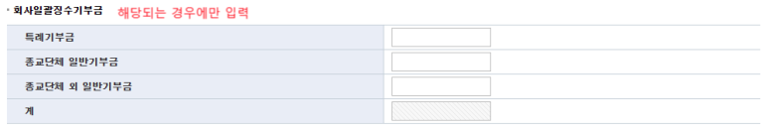
​
​라-7. 위의 소득명세에서 급여 부분에 적지 못한 비과세 급여가 있으면 여기에서 등록할 수 있습니다.(예시: 식사대 등). 또한 중소기업 취업 청년 소득세 감면 등의 소득세 감면 혜택을 받는 근로자가 있는 경우 여기에서 선택하여 입력해 줍니다. [검색] 버튼을 클릭하여 확인할 수 있습니다.

- 검색을 누르면 아래와 같은 Pop-up화면이 나옵니다. 중소기업 취업자 소득세 감면 대상자는 [T12] 혹은 [T13]을 선택하면 됩니다.

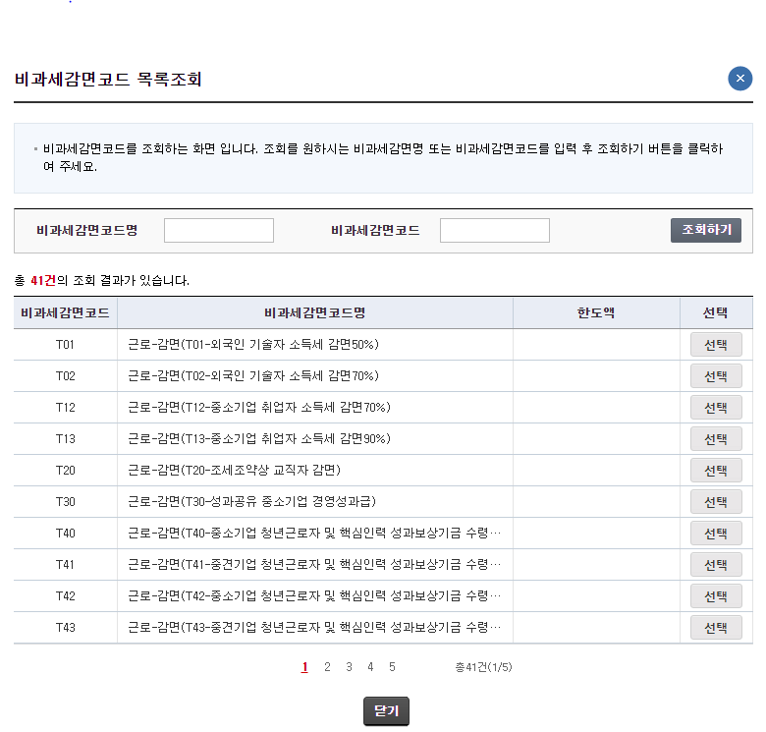
​

- 그렇게 선택한 뒤에 비과세 감면 금액에는 위에서 적었던 [감면기간]에 해당하는 [과세급여금액] 전체를 입력해 줍니다. 그리고 아래에 [추가] 버튼을 클릭해 줍니다.
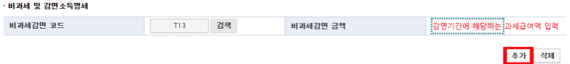

- 아래와 같이 감면받는 부분과 비과세 급여가 있는 경우 비과세까지 입력해 주시면 기초자료 등록은 끝입니다. 여기서 반드시 [저장하기]를 먼저 누르시고, 닫아 주시면 됩니다.
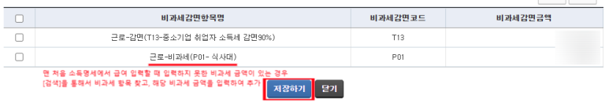

- 잘 입력이 된 경우 아래와 같이 목록에 등록이 된 걸 확인하실 수 있습니다. 전 직원의 자료입력을 이렇게 반복해 주시면 되겠습니다.
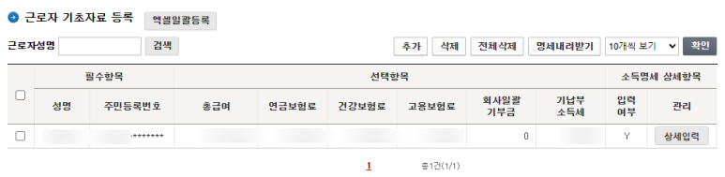

3-2. 공제신고서 관리
가. 국세청 홈택스(https://hometax.go.kr)로그인 → 편리한 연말정산 클릭
나. 홈텍스 편리한 연말정산 공제신고서 관리 클릭

다. 공제신고서 관리

- 아래의 화면에 공제신고서 제출내역이 조회됩니다
- 처리상태를 보시면 간소화자료제출, 공제신고서 제출(또는 미제출), 공제신고서 확인 등 진행상태가 확인됩니다
- 간소화자료제출로 조회되는 분들은 간소화자료만 제출하시고 공제신고서는 제출되지 않은 상태이니 참고해주세요
- 개별 다운로드는 간편제출 받은 다음날 가능하나, 일괄 다운로드는 PDF일괄 내려받기 신청한 다음날 가능 합니다. (출력기능은 없음)

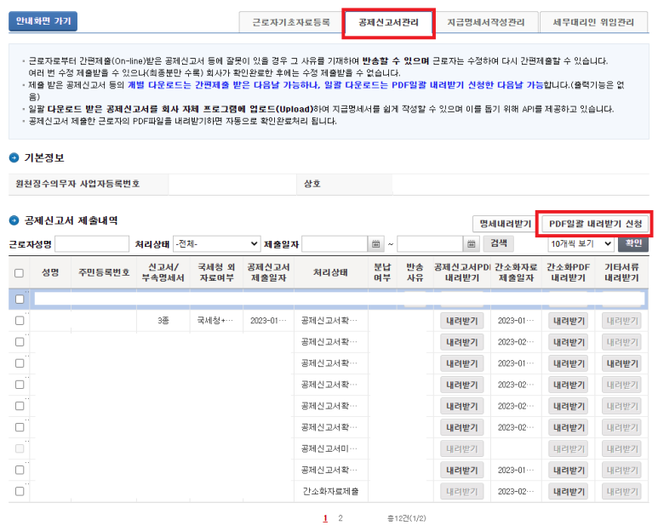

라. PDF일괄 내려받기 신청
- 공제신고서관리 조회화면에서 [PDF일괄 내려받기 신청]을 클릭하면 아래와 같은 Pop-up화면이 나옵니다
- 일괄 내려받기 신청을 하면 제출된 공제신고서가 일괄 '확인' 처리 되면서 다운로드할 수 있게 됩니다
- 내려받기 후 검토하고 수정 필요한 사항이 있는 경우 해당 직원만 확인취소 후 반송사유
작성해서 반송 처리하고, 재 제출 받으시면 됩니다.

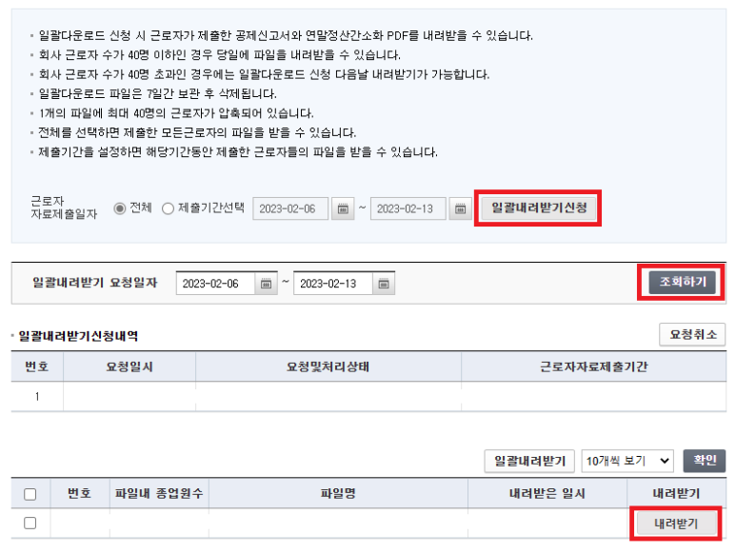

3-3. 지급명세서 작성관리
가. 국세청 홈택스(https://hometax.go.kr)로그인 → 편리한 연말정산 클릭
나. 홈텍스 편리한 연말정산 지급명세서 작성관리 클릭

다. 지급명세서 작성관리

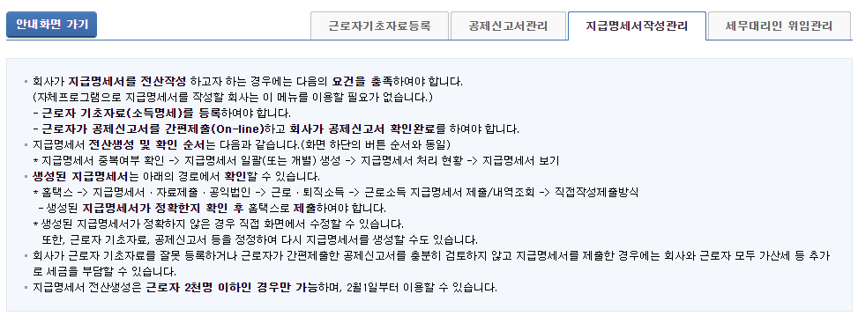
①
②

- 위 화면의 안내사항을 먼저 확인합니다.
- ①회사에서 사용하는 별도 자체 프로그램이 없고, 근로자 기초자료를 등록하고, 근로자가 공제신고서를 간편제출 하면 ②절차에 따라 지급명세서를 생성한다.

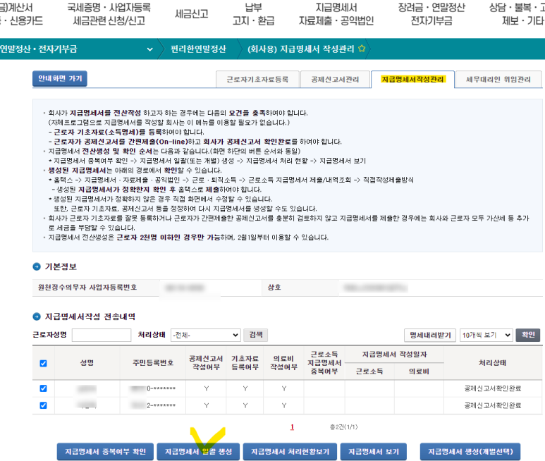

- 위처럼 지급명세서 작성관리 탭에 공제신고서 확인완료 상태의 직원들 자료가 나타난다.
이 상태에서 근로자 성명 앞의 체크버튼을 클릭한 다음 [지급명세서 일괄 생성] 버튼을 클릭한다

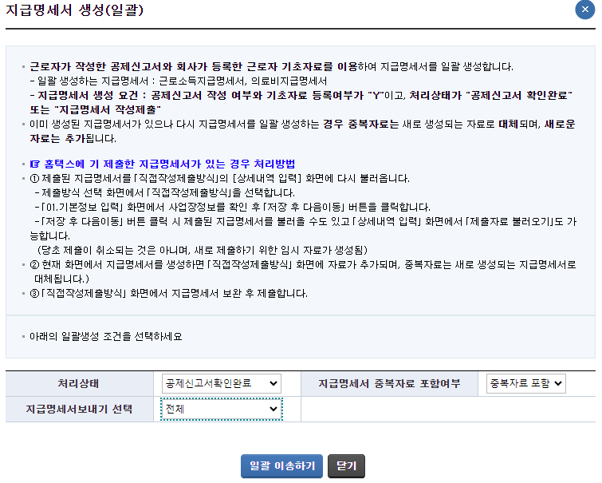

- 그러면 위처럼 지급명세서 생성(일괄) 팝업화면이 나타난다.
- ​안의 내용 중에 지급명세서 생성 요건이 있다.
▶공제신고서 작성하기 여부가 "Y" 여야 함
▶기초자료 등록여부가 "Y" 여야 함
▶처리 상태는 공제신고서확인완료 또는 지급명세서 작성제출 이어야 함
​ 이 세가지를 모두 만족해야만 지급명세서를 작성할 수 있다
- 위 팝업화면에서 일괄생성 조건을 선택하는데,
처리상태는 공제신고서확인완료
지급명세서 중복자료 포함여부는 중복자료 포함을 선택해서 진행한다.
[일괄 이송하기] 버튼을 클릭하면 아래 화면처럼 직원들의 지급명세서가 일괄 생성된다.

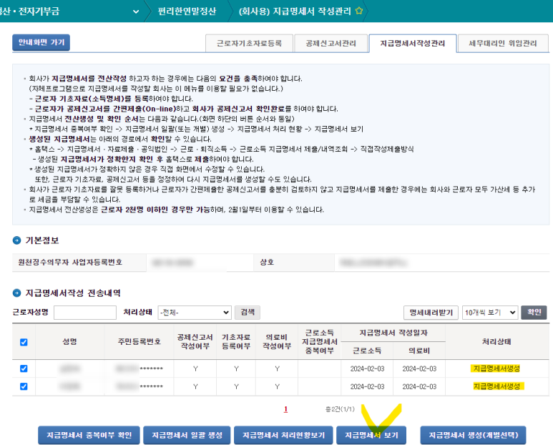

- 각 근로자의 처리상태가 지급명세서 생성으로 바뀌고 지급명세서 작성일자에 해당 날짜가 들어가 있음을 알수 있다.
- 여기까지는 지급명세서가 생성된 것이고, 이번에는 제출을 해야 한다.

3-4. 지급명세서 제출
가. 국세청 홈택스(https://hometax.go.kr)로그인 → 지급명세서제출 포털 클릭
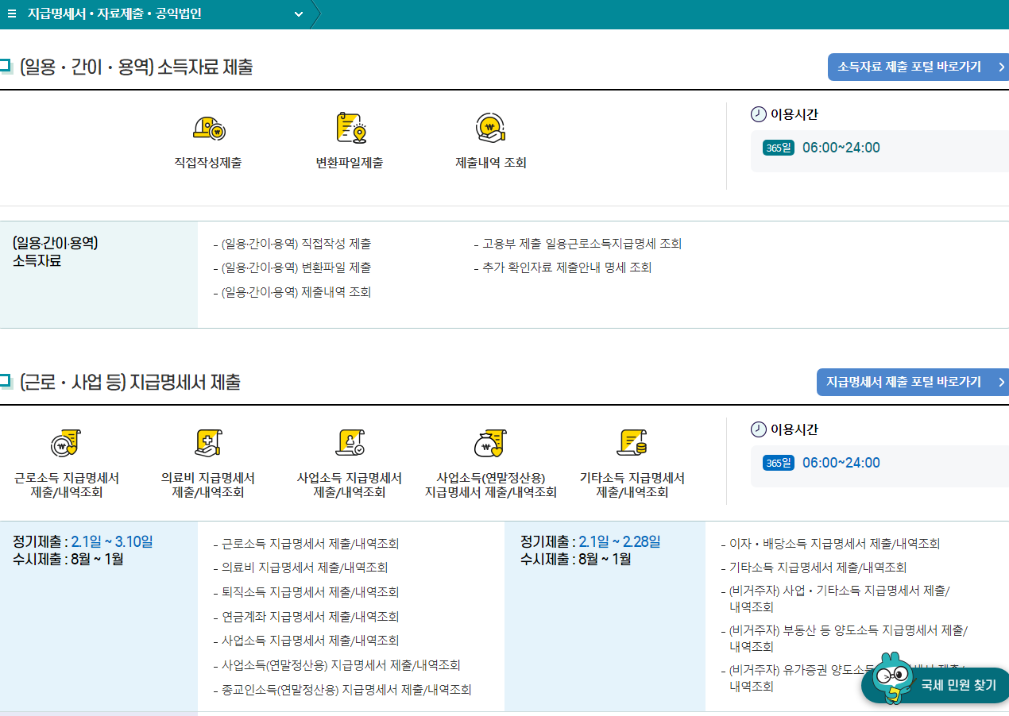

나. 홈텍스 지급명세서 제출 포털에서 근로소득 지급명세서 클릭
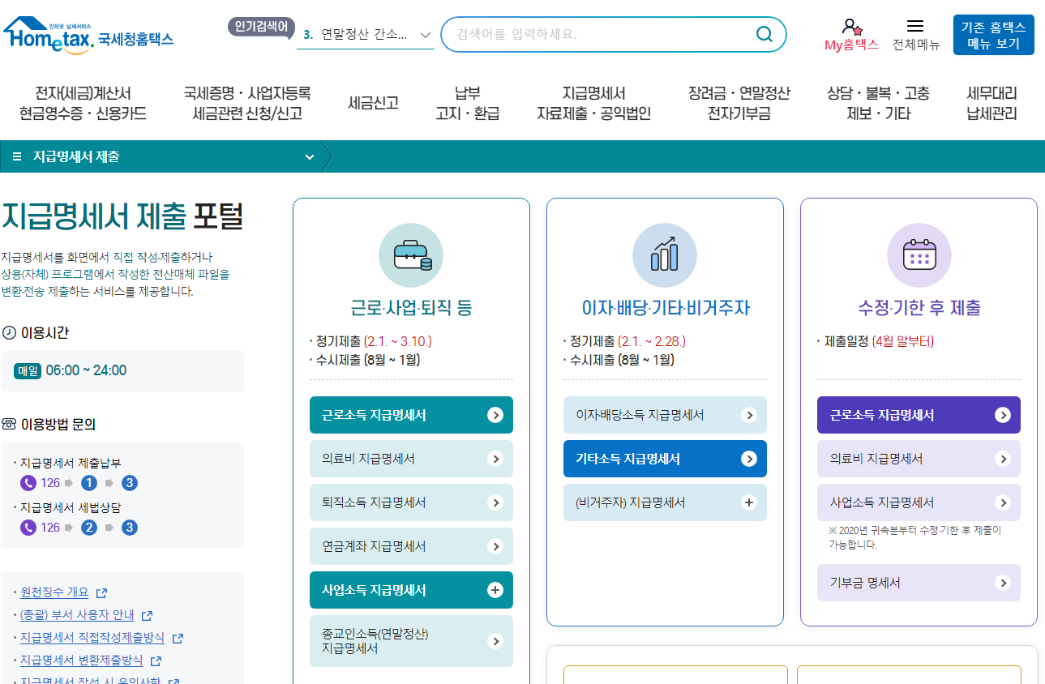

다. 직접작성제출방식(정기 또는 수시제출)을 선택
- 근로소득 지급명세서 화면에서 제출방식 중 직접작성제출방식 (정기 또는 수시제출)을 선택한다. 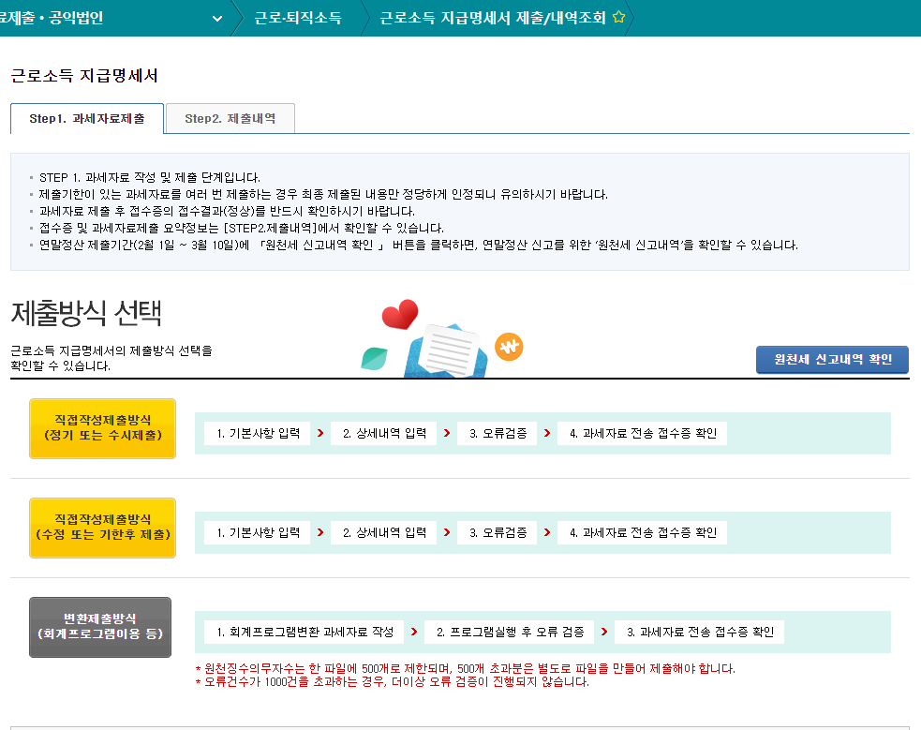

라. 근로소득 지급명세서 기본정보 입력
- 기본정보 입력 화면에서 과세년월, 제출년월을 확인하고 사업자 등록번호옆의 [확인]버튼을 클릭한다. 그 다음 저장후 다음이동 버튼을 클릭한다.
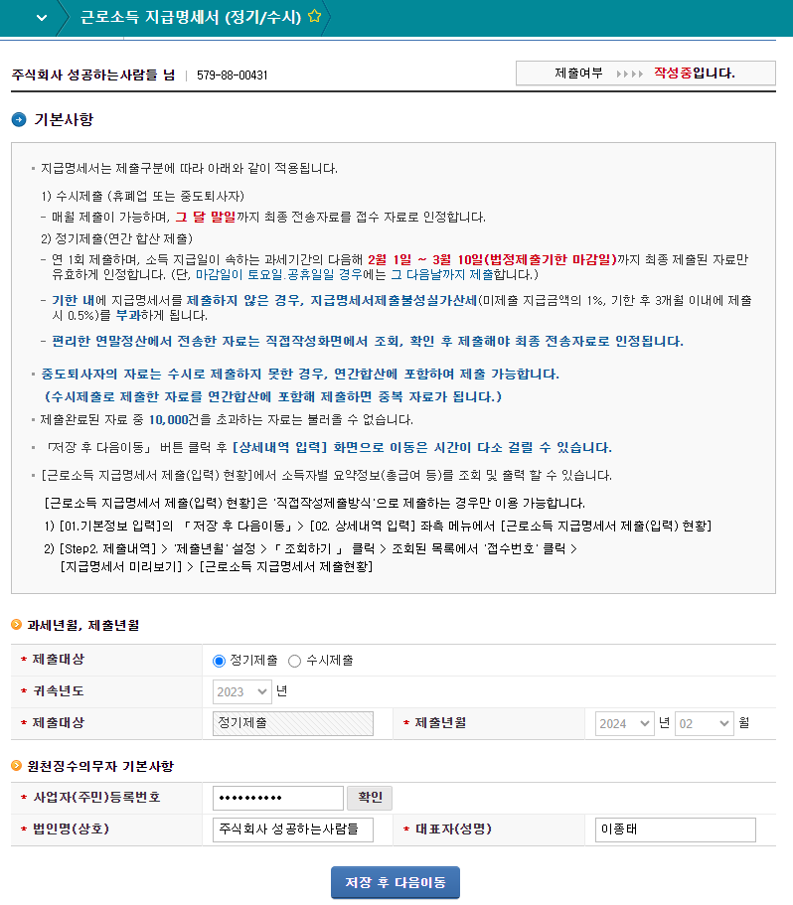

마. 근로소득 지급명세서 상세내역 입력
- 상세내역 입력에 대한 안내사항을 확인합니다.
- 입력방번(매뉴얼)버튼을 누르면 매뉴얼을 다운로드 받아 확인하실 수 있습니다.

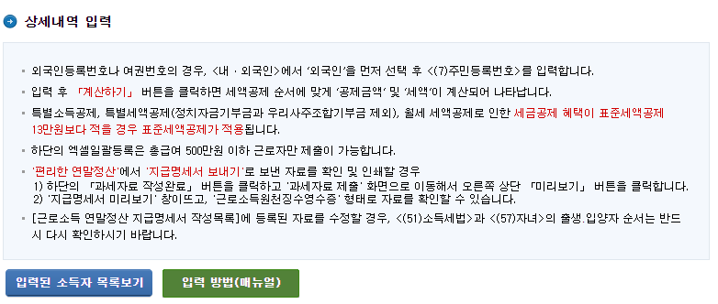

- 화면 맨 아래쪽으로 이동하면 편리한 연말정산에서 지급명세서가 작성된 직원들의 목록의 보입니다. 성명을 클릭하면 한사람씩 작성된 세부내역을 확인할 수 있습니다.
혹시 수정해야 할 사항이 있거나 추가 등록해야 하는 항목이 있으면 작성, 등록하시면 됩니다.
- 지급명세서 작성목록을 모두 확인했다면 [과세 작성완료]버튼을 클릭합니다.

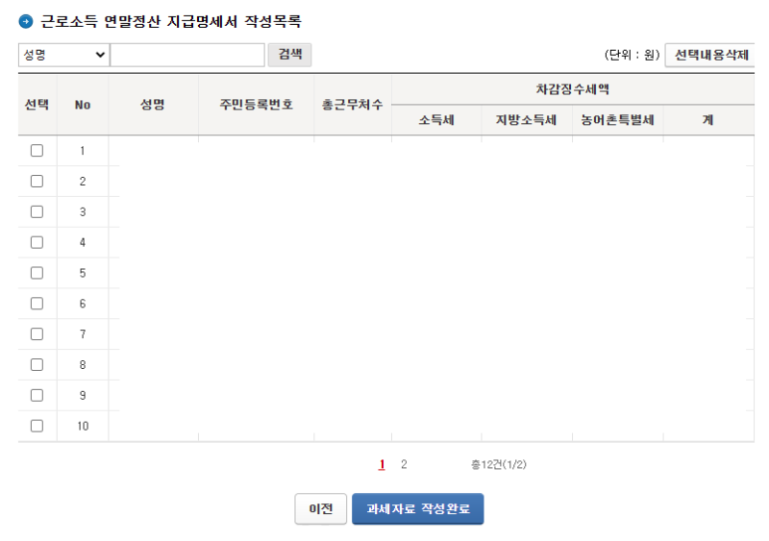

바. 근로소득 지급명세서 제출하기
- [미리보기]버튼을 클릭하면 제출 될 지급명세서를 확인해볼 수 있습니다.
- 내용이 모두 정상 입력되었음 확인하였다면 [제출하기]버튼을 클릭합니다.
다음 화면에서 제출내용 확인과 함께 과세자료 제출 접수증을 출혁하실 수 있습니다.
